**あなたがスキャンしたいものは何？**

□書類　　　□写真　　　□通帳・カード　　　□書籍・冊子（断裁できないもの）

**どのぐらいある？**

□少ない　　　□まぁまぁ　　　□けっこうある　　　□多い　　　□すごく多い

**時間はかけられる？**

□少しずつゆっくりやれる　　　□あまり時間をかけたくない　　　□一気に済ませたい

**置く場所は？**

□ない　　　□あるけど狭い　　　□ある　　　□あるけど見せたくない

**どこで使う？**

□自宅のみ　　　□旅先や出張にも持っていきたい

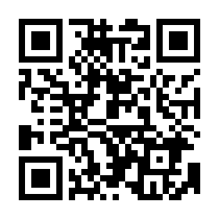本日の講師

**数寄屋　理子**（すきや りこ）

●WEBサイト

<http://XXXXXXXXX.com>

●Instagram

https://www.instagram.com/XXXXXXXXX/

●保有資格

資格名１

資格名２

資格名３

**クーポンコード　１２３４５６７８９**

資格名４

ScanSnapのある暮らし　PFU公式セミナーレジュメの使用方法のご案内

□レジュメについて：

・レジュメにはスライドにあるポイントのみ記載し、セミナーを聞きながらメモを取れるよう余白を多めに作成しています。

・受講生への配布を想定して「A4サイズ」で印刷の体裁に仕上げています。

・ScanSnapのある暮らしはCase１～Case５は、スライドでは一部非表示可能ですが、レジュメには全てのケースを掲載しています。セミナーで話していない場合も読み物として活用してください

□レジュメ最終ページについて

レジュメの最終ページのみ加工可能なワードファイルにしてあります。

　ScanSnapを【自分ごと】として考えてもらえるコーナーとして作成しました。セミナー時間に余裕があれば、ワークとして使用するとスキャナーの必要性を具体的に感じてもらえると思います。終活や写真整理など、別の視点で項目を追加していただくことも可能です。

日付、屋号、講師名、ご自身のクーポンコードなどを適宜追加してお使いください。

使用にあたってのお願い：

・レジュメの配布は任意です。

・レジュメと優待サイトのご案内（最終ページ）は、セミナー参加者のみ配布してください。

・レジュメの画像・テキスト・デザインを、個人の講座などに二次利用することは禁止します。